Paso a paso parejas git flow

Johan Sebastian Ospina Fontecha
Andres felipe osorio gongora

SENA:
servicio nacional de aprendizaje

CEET:
centro de electricidad, electrónica y telecomunicaciones

Instructor:
Isaura Maria Suarez Novoa

Fecha:
Octubre de 2026

Paso a paso:

1.
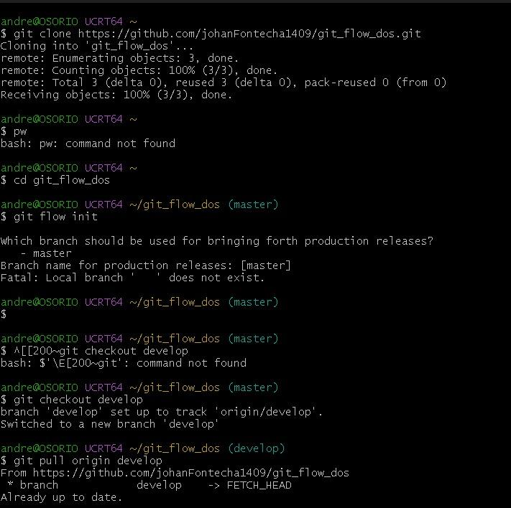

2.
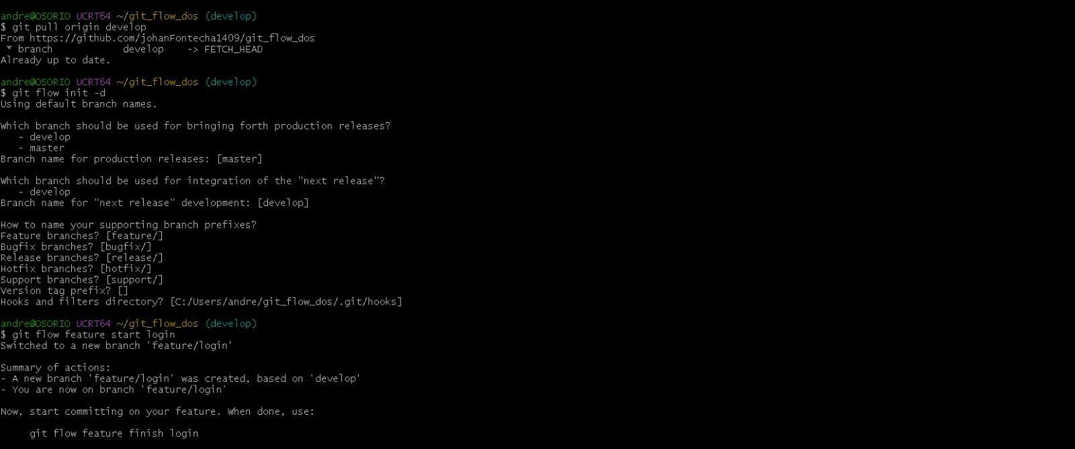

3.
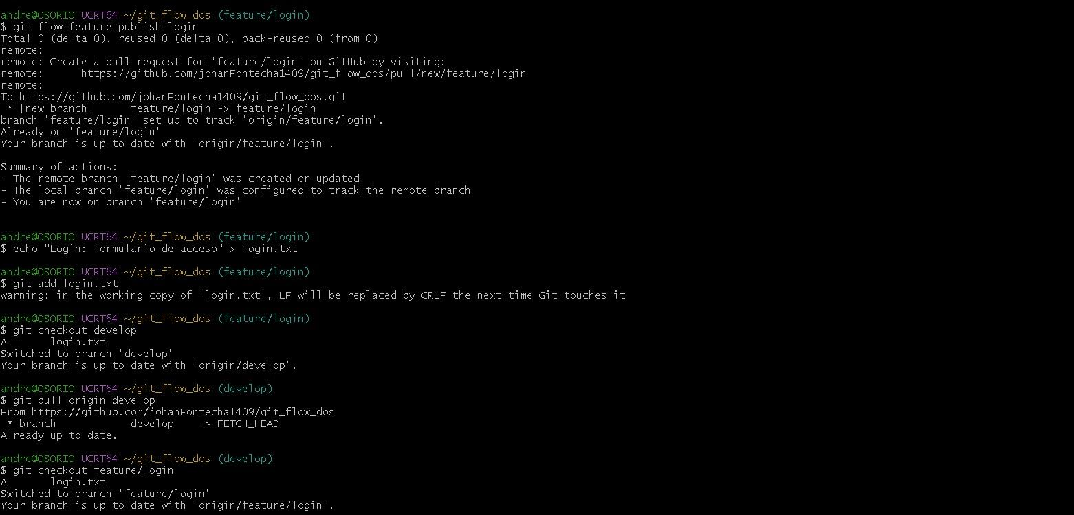

4.

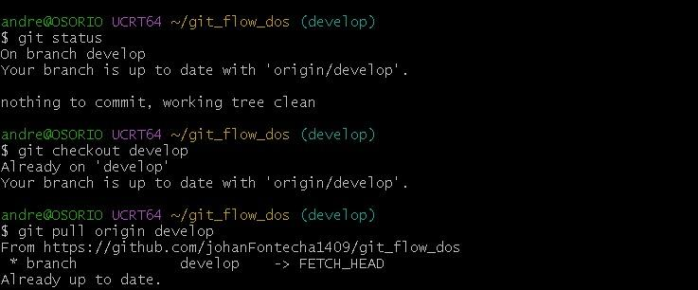

5.

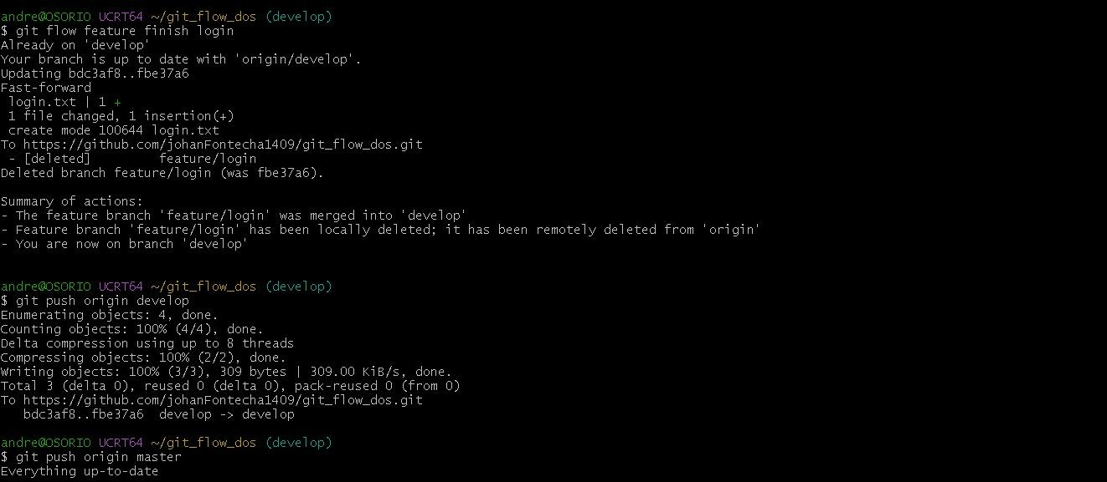

6.

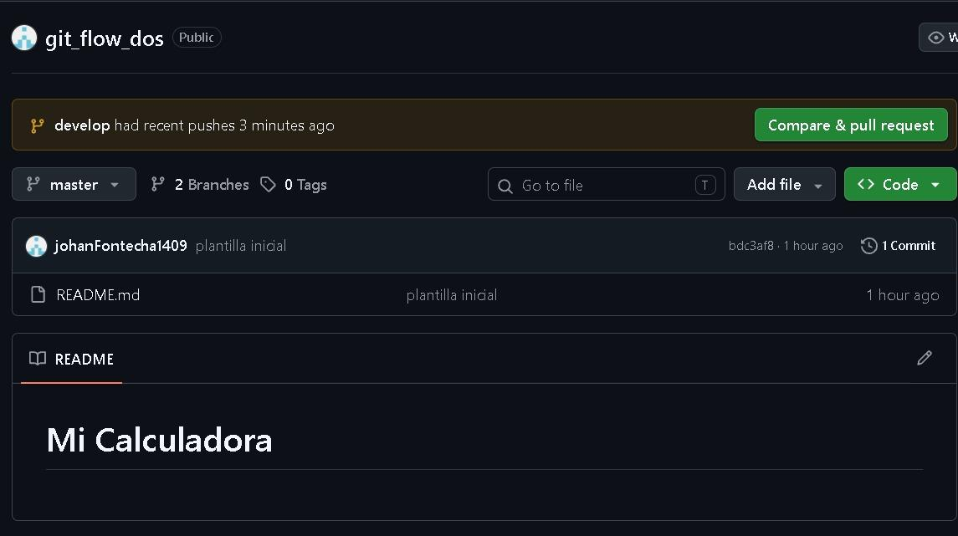

7.

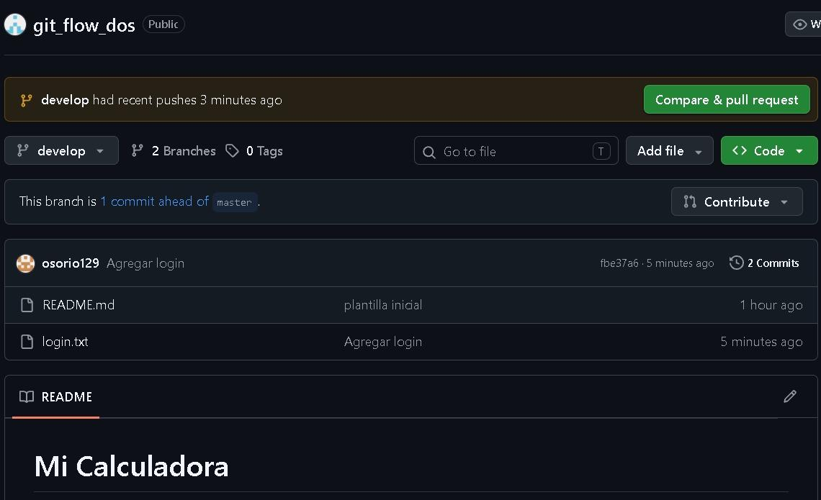

8.

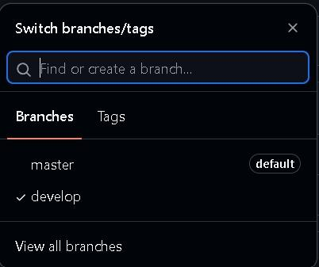

https://github.com/johanFontecha1409/git_flow_dos/tree/develop

